Нові надходження за червень
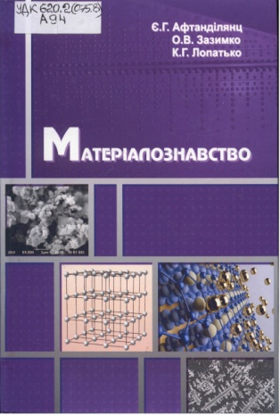
Афтанділянц, Є. Г. Матеріалознавство [ Текст ] : підручник для студ. вищ. навч. закл. / Є. Г. Афтанділянц, О. В. Зазимко, К. Г. Лопатько . ─ Херсон : Олді-плюс ; Київ : Ліра-К, 2013 . ─ 612 с.
ISBN 978-966-2393-67-5 .
ISBN 978-966-2609-28-8.
УДК 620.2(075.8)
А 94
Підручник написаний у відповідності до програми курсу «Матеріалознавство» для студентів технічних та технологічних напрямів підготовки та спеціальностей вищих навчальних закладів України ІІІ-ІУ рівнів акредитації. Розглянуто кристалічну будову металів і сплавів, діаграми стану подвійних систем, процеси формування структури металів, сталей, чавунів, чорних і кольорових сплавів, теоретичні основи легування і технології об'ємної та поверхневої термічної обробки матеріалів. Наведено класифікацію, властивості, маркування, призначення найбільш поширених іноземних матеріалів та надано інформацію щодо відповідності української, європейської, американської та японської систем позначення матеріалів. Представлено корозійностійкі, жаростійкі, жароміцні сталі та сплави, сплави з високим електроопором і низьким коефіцієнтом лінійного розширення, високоміцні, зносостійкі, магнітні сталі та сплави, композиційні, біметалеві та аморфні матеріали, а також матеріали з пам'яттю форми. Наведено основи комп'ютерного матеріалознавства та вивчення структури металів і сплавів за допомогою комп'ютера. Надано докладний опис структури, властивостей і застосування полімерів, пластмас, гуми, деревини, клеїв, неорганічного скла, лакофарбових і електроізоляційних матеріалів.
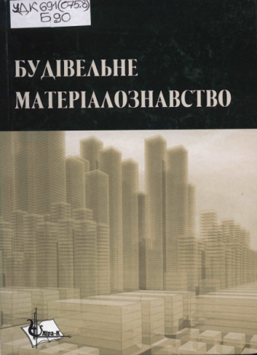

Будівельне матеріалознавство [ Текст ] : [підручник для студ. буд. спец. вищ. навч. закл.] / П. В. Кривенко, К. К. Пушкарьова, В. Б. Барановський та ін. ; за ред. П. В. Кривенка . ─ Вид. 3-тє, перероб.та доп. ─ Київ : Ліра-К, 2012 . ─ 624 с. : іл.
ISBN 978-966-2609-04-2.
УДК 691(075.8)
Б 90

У підручнику розглянуті основні наукові положення сучасного будівельного матеріалознавства, що ґрунтуються на загальних принципах побудови композиційних матеріалів. Наведені фізико-хімічні процеси отримання та направленого регулювання характеристик будівельних матеріалів різного призначення, що основані на використанні відомих залежностей між складом, структурою, властивостями та технологією їх виготовлення. Висвітлені екологічні аспекти виробництва та застосування сучасних матеріалів, наведені новітні технології утилізації вторинних ресурсів при отриманні будівельних матеріалів та виробів. Представлені сучасні методи підвищення якості та довговічності матеріалів з урахуванням швидкості розвитку інфраструктури і спеціальних галузей господарства. Призначений для студентів будівельних спеціальностей вищих навчальних закладів, аспірантів, докторантів, наукових співробітників та фахівців, що працюють у галузі будівництва.

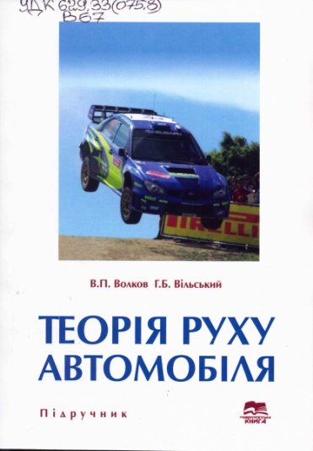
Волков, В. П. Теорія руху автомобіля [ Текст ] : підручник для студ. вищ. навч. закл. / В. П. Волков, Г. Б. Вільський . ─ Суми : Університетська книга, 2017 . ─ 320 с. : іл.
ISBN 978-966-680-541-9

УДК 629.33(075.8)
В67

У підручнику відповідно до програми дисципліни “ Теорія експлуатаційних властивостей автомобіля ” викладено її основи, які ґрунтуються на досягненнях сучасної технічної науки.
Для студентів вищих технічних навчальних закладів України, що навчаються за спеціальностями “ Автомобілі й автомобільне господарство ”, “ Колісні і гусеничні транспортні засоби ”, а також фахівців, які працюють у галузі конструювання, випробування й експлуатації автомобілів.

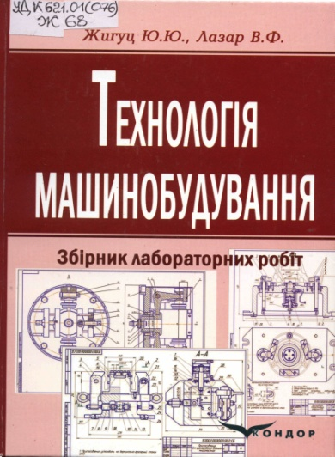
Жигуц,Ю.Ю. Технологія машинобудування [ Текст ] : [навчальний посібник] : збірник лабораторних робіт / Ю.Ю. Жигуц, В.Ф. Лазар . ─ Київ : Кондор, 2013 . ─ 352 с. : іл.
ISBN 978-966-2781-14-4.

УДК 621.01(076)
Ж68

Рекомендації до виконання лабораторних робіт з дисциплін "Технологічні основи машинобудування", "Теоретичні основи машинобудування ” та "Технологія обробки типових деталей та складання машин" для студентів напряму підготовки 6.090202 "Інженерна механіка". Мета збірника лабораторних робіт - допомогти студентам глибше засвоїти згадані курси. Викладається основна теоретична інформація, методика проведення робіт, опис необхідного обладнання, інструменту, пристосувань, інформація до складання звіту, а також питання до самостійної підготовки, рекомендована література та деякі довідкові дані.

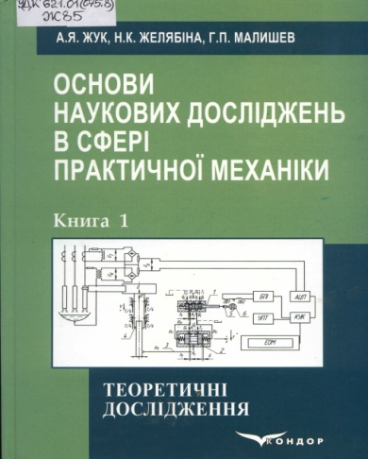
Жук, А. Я. Основи наукових досліджень в сфері практичної механіки [ Текст ] : [у 2 кн.] : навчальний посібник / А. Я. Жук, Н. К. Желябіна, Г. П. Малишев . ─ Київ : Кондор, 2012.Теоретичні дослідження [ Текст ] : Кн. 1 . ─ Київ : Кондор, 2012 . ─ 186 с.
ISBN 978-966-2781-10-6

УДК 621.01(075.8)
Ж85

В посібнику наведено основні аспекти теоретичних досліджень механічних систем з електро - та гідроприводом. Охарактеризовано фізичні величини та закони, які використовуються при математичному моделюванні. Описано відомі і нові наукові і інженерні методики моделювання лінійних і нелінійних механічних і гідравлічних систем. Для студентів механічних спеціальностей, які навчаються за програмами бакалаврів, спеціалістів, магістрів, а також і аспірантів та молодих науковців.

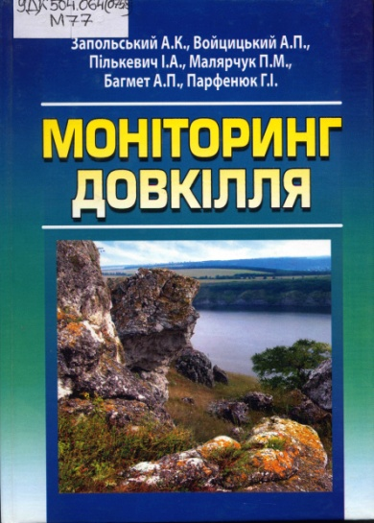
Моніторинг довкілля [ Текст ] : [у 2 т.] : підручник / А. К. Запольський, А. П. Войцицький, І. А. Пількевич та ін. ; за заг ред. А. К. Запольського . ─ Кам'янець-Подільський : Медобори-2006, 2012. Т. 1 [ Текст ] . ─ 2012 . ─ 408 с. ISBN 978-966-1638-91-3.

УДК 504.064(075.8)
М 77

Викладено теоретичні і прикладні аспекти сучасної методології моніторингу довкілля. Розглянуто комплексний аналіз різних видів і рівнів моніторингу навколишнього середовища. Узагальнені основні положення й закономірності моніторингу складових біосфери та окремих її екосистем. Наведено відомості про вимірювання параметрів, моделювання та прогнозування екологічного стану об’єктів довкілля. Особливу увагу приділено картографуванню в екології. Для студентів-екологів вищих навчальних закладів, а також викладачам та фахівцям природоохоронних закладів.

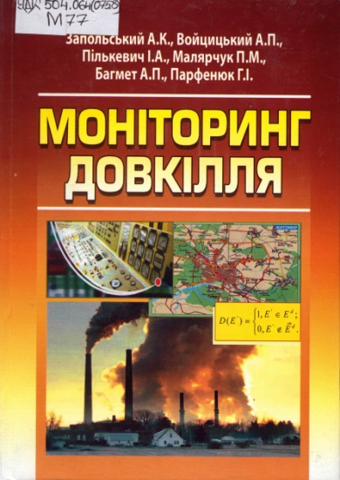
Моніторинг довкілля [ Текст ] : [у 2 т.] : підручник / А. К. Запольський, А. П. Войцицький, І. А. Пількевич та ін. ; за заг ред. А. К. Запольського . ─ Кам'янець-Подільський : Медобори-2006, 2012. Т. 2 [ Текст ] . ─ 2012 . ─ 360 с. ISBN 978-966-1638-92-0.

УДК 504.064(075.8)
М 77

Підручник являє собою другий том “ Моніторингу довкілля ”, в якому викладено вимірювання параметрів навколишнього середовища, моделювання та прогнозування стану довкілля, а також картографія в екології. Всі ці складові підручника є невід’ємною частиною екологічного моніторингу. Підручник призначений для студентів і викладачів вищих навчальних закладів 3-4 рівня акредитації, а також для фахівців екологічного спрямування.
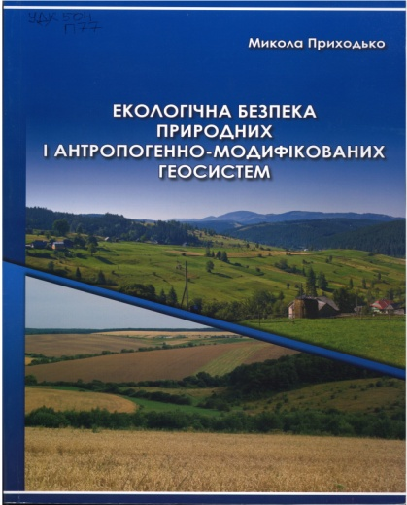
Приходько, М. М. Екологічна безпека природних і антропогенно модифікованих геосистем [ Текст ] : монографія / М. М. Приходько . ─ Київ : Центр екологічної освіти та інформації, 2013 . ─ 202 с. : іл. ─ ISBN 978-966-8670-98-3.
УДК 504
П 77

Висвітлено теоретико-методологічні засади екологічної безпеки природних і антропогенно-модифікованих геосистем. Обгрунтовано необхідність розвитку наукового напряму конструктивної географії - екологічна безпека геосистем. Здійснено аналіз та оцінено екологічні ризики (антропогенної перетвореності природних геосистем, забруднення атмосферного повітря і поверхневих вод, паводки, зміна клімату). Розглянуто проблеми екологічної безпеки лісових, водних і агрогеосистем . Обгрунтовані система управління екологічною безпекою природних і антропогенно модифікованих геосистем та наукові підходи до планування і конструювання нових екологічно безпечних геосистем.
Для географів, екологів, спеціалістів аграрного, лісового і водного господарства та сфери державного управління природними ресурсами.

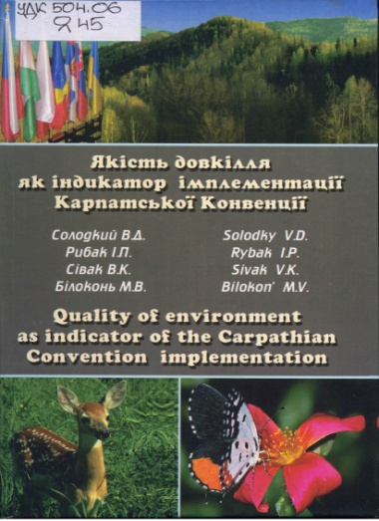
Якість довкілля як індикатор імплементації Карпатської конвенції [ Текст ] : [монографія] / В. Д. Солодкий, І. П. Рибак, В. К. Сівак, М. В. Білоконь . ─ Чернівці : Зелена Буковина, 2010 . ─ 256 с. ISBN 978-966-8410-38-1.

УДК 504.06
Я45

У монографії досліджено причинно-наслідкові зв’язки імплементації Рамкової конвенції про охорону та сталий розвиток Карпат та формування якісного довкілля. Розглянуто критерії оцінки навколишнього середовища, визначено пріоритетні вимоги екологічної безпеки в процесі збалансованого розвитку та здійснення державного екологічного контролю. Для науковців, працівників у галузі охорони довкілля, викладачів та студентів вищих навчальних закладів.

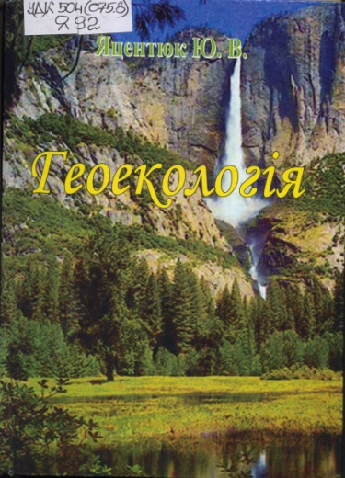
Яцентюк, Ю. В. Геоекологія [ Текст ] : навчальний посібник / Ю. В. Яцентюк . ─ Вінниця : Едельвейс, 2007 . ─ 396 с. ISBN 966-8300-38-6.

УДК 504(075.8)
Я 92

У навчальному посібнику охарактеризовано сучасні екопроблеми літосфери, атмосфери, гідросфери, педосфери та біосфери. З’ясовано причини та механізми розвитку несприятливих екоситуацій. Висвітлено наслідки науково необгрунтованих змін природи людиною. Розглянуто основні напрями запобігання виникненню та ліквідації наслідків екопроблем.
Для викладачів і студентів географічних та екологічних спеціальностей вищих навчальних закладів.

